**EXPOSITORES**

**XII CONGRESO INTERNACIONAL DE AGRONOMÍA**

**CONFERENCISTAS:**

**DR. LUIS ERNESTO BLACHA – ARGENTINA**

**CONFERENCIA: AGRONEGOCIOS Y MALNUTRICIÓN. LAS NUEVAS FORMAS DE HAMBRE EN ARGENTINA (1996-2020)**



Investigador Adjunto (CONICET). Profesor Regular del Departamento de Cs Soc. (UNQ). Director del proyecto I+D "El poder de la dieta: una respuesta sociológica a las desigualdades nutricionales. El caso de la Súper Sopa en un contexto obesogénico"(UNQ). Integrante del Programa I+D "Estudios Sociales en Ciencia, Tecnología, Innovación y Desarrollo" (UNQ). Autor de tres libros, más de 20 artículos en revistas académicas nacionales e internacionales y ponente/organizador de 50 congresos de la especialidad. A partir de herramientas teóricas originales analizo las consecuencias sociales del monocultivo que degradan la dieta y promueven la desigualdad nutricional en la Argentina del siglo XXI.

**DR. EDGAR OMAR RUEDA PUENTE – MÉXICO**

**CONFERENCIA: HACIA DONDE VAMOS: LA RECONVERSION DE LA AGRICULTURA DE ZONAS ARIDAS Y DESÉRTICAS**

Nivel dos en el Sistema Nacional de Investigadores

Miembro de la Comisión Intersecretarial de Bioseguridad de los Organismos Genéticamente Modificados –CIBIOGEM- en materia de Sanidad Vegetal.

Profesor-Investigador de la Universidad de Sonora.

Autor de 7 libros relacionados con agricultura en zonas desérticas, desarrollo agropecuario, desarrollo sustentable, uso de agua y agua de mar en agricultura, producción y mejoramiento de bovinos, transferencia tecnológica y otros; Profesor Investigador de la Universidad de Sonora (15 años- 3 meses), y actualmente adscrito al Departamento de Agricultura y Ganadería. Soy de formación Ingeniero Agrónomo y Maestro en Ciencias de la Universidad Autónoma Agraria “Antonio Narro” en Saltillo, Coahuila y un Doctorado en Ciencias en el Centro SEP-CONACyT- Centro de Investigaciones Biológicas del Noroeste de México, S.C.de R.L, en la Paz, Baja California, Sur, México.

**DR. MAURICIO CASTRO FRANCO – COLOMBIA**

**CONFERENCIA: AGRICULTURA DIGITAL EN LA ALTILLANURA COLOMBIANA: IMPLEMENTACIÓN, ACTUALIDAD Y PERSPECTIVAS**

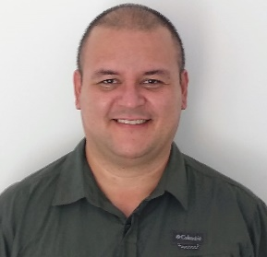Ingeniero Agrónomo, con especialización en Sistemas de Información Geográfica y Doctorado en Ciencias Agrarias de la Facultad de Ciencias Agrarias de la Universidad Nacional de Mar del Plata - Argentina. Becario Postdoctoral del CONICET Argentina 2016-2018. En la actualidad es docente-investigador en la Universidad de los Llanos, Colombia. Sus investigaciones se concetran en generación de técnicas de ciencias de datos espaciales y agricultura digital aplicadas a la caracterización, gestión, monitoreo y manejo de cultivos. En la actualidad, es colider del grupo de investigación en Agricultura de Precisión. Autor de múltiples artículos científicos y presentaciones internacionales.

**MSC. DAYRA YISEL GARCÍA RAMÍREZ – COLOMBIA**

**CONFERENCIA: AGRICULTURA DIGITAL EN LA ALTILLANURA COLOMBIANA: IMPLEMENTACIÓN, ACTUALIDAD Y PERSPECTIVAS**

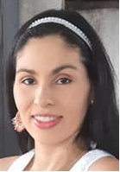

Ingeniera Agrícola, Universidad Nacional de Colombia, (2011), Magister en Producción Tropical Sostenible (2019), Especialista en Gestión Ambiental Sostenible (2012). Docente tiempo completo del Programa de Ingeniería Agronómica, de la Universidad de los Llanos. Nueve años de experiencia general en formación Universitaria en las áreas de maquinaria y mecanización agrícola, geomática y suelos; asistencia técnica en mecanización de cultivos y desarrollo de proyectos de investigación como integrante y líder del Grupo de Investigación en Agricultura de Precisión, publicación de artículos científicos y presentación de ponencias en eventos científicos.

**MGTI. ALEJANDRA ROSALES SOTO – MÉXICO**

**CONFERENCIA: AGRICULTURA INTELIGENTE EN EL SISTEMA AGROALIMENTARIO MEXICANO**

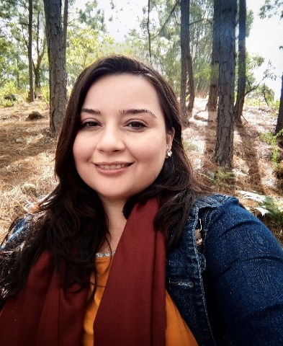

Ingeniero Industrial por el Instituto Tecnológico Nacional de México y Maestra en Gestión de Tecnologías de Información por Universidad TecMilenio. Actualmente candidata a doctora en Ciencias de la Administración en Universidad de Guadalajara y Becaria CONACYT, realiza una investigación en colaboración con la Universidad de Saint Marys, Canadá. Se desempeña como profesora investigadora en el Departamento de Mercadotecnia y Negocios Internacionales en Universidad de Guadalajara. Ha participado como ponente en congresos nacionales e internacionales y pertenece a la red internacional Mujeres en STEM Futuras Líderes, la RED “OTT” y la organización internacional para la solución de problemas hídricos Waterlution, Canadá.

**DR. JUAN J. FILGUEIRA DUARTE – COLOMBIA**

**CONFERENCIA: VARIACIÓN DE LA EXPRESIÓN GÉNICA DE CÉLULAS DE CLAVEL (DIANTHUS CARYOPHYLLUS L) ELICITADAS CON FUSARIUM OXYSPORUM F.SP. DIANTHI**

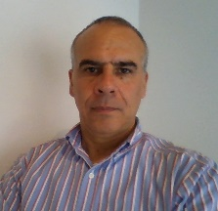Biólogo con trabajo de grado en citogenética estructural, especialista en Microcopia Electrónica (transmisión y barrido lateral), con Maestría en Bioquímica de la interacción hospedero-patógeno en plantas y Doctor en Ciencias de proteínas de plantas con actividad en el reconocimiento de glicoproteínas (lectinas). Área mayor de desempeño es la Fitopatología molecular y el Fitomejoramiento asistido por marcadores moleculares. Las áreas menores de desempeño son: Biotecnología vegetal en especial cultivo de tejidos vegetales, Filogenia y Taxonomía molecular de hongos y bioinformática. La experiencia académica está centrada en el área de la Biología Molecular y la Biotecnología Vegetal.

**PHD. MARCELO CALVACHE ULLOA – ECUADOR**

**CONFERENCIA: FERTILIDAD DE LOS SUELOS EN EL ECUADOR**

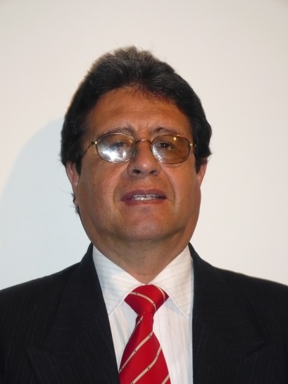Ing. Agrónomo PhD. Manejo de suelos y aguas

Profesor de la Universidad Central del Ecuador

Experto del Organismo Internacional de Energía Atómica en Física de Suelos y Riegos por el Proyecto BOL/5/04. (Bolivia - agosto 1987, octubre 1988).

Experto del Organismo Internacional de Energía Atómica en Suelos, Riegos y Nutrición de plantas por el Proyecto RLA/023. (Viena, Austria 1988 - 1989).

Experto del Organismo Internacional de Energía Atómica en Fertilidad y Física de Suelos y Riegos por el Proyecto PAR/5/002 (Paraguay, Junio 1988).

Experto del Organismo Internacional de Energía Atómica en Fertilidad y Física de Suelos y Riegos por el Proyecto URU/5/018 (Uruguay, Junio 1988).

Experto del Organismo Internacional de Energía Atómica en Física de Suelos y Riegos por el Proyecto COL/5/010. (Colombia, Diciembre 1988, Marzo 1989, Febrero 1990, Octubre 1990).

Experto del Organismo Internacional de Energía Atómica en Física de Suelos y Riegos por el Proyecto CHI/5/012 (Chile, Mayo 1988, Mayo - Junio 1989, Mayo - Junio 1990).

Experto del Organismo Internacional de Energía Atómica en Física de Suelos y Riegos por el Proyecto VEN/5/011 (Venezuela, Noviembre 1988, Octubre 1989).

Experto del Organismo Internacional de Energía Atómica en Física de Suelos y Riegos por el Proyecto GUA/5/010 (Guatemala, Noviembre 1989 y Mayo 1991).

Experto del Organismo Internacional de Energía Atómica en Física de Suelos y Riegos por el Proyecto NIC/5/010 (Nicaragua, Octubre 1991, Enero 1992, Diciembre 1992, Diciembre 1993).

Director del Proyecto de Investigación ECU 5/008, Técnicas Nucleares en la Agricultura, CEEA de enero 1984 a Diciembre 1987.

Director del Proyecto ECU 5/012. Técnicas Nucleares en Producción Agrícola, CEEA, de enero 1989 a diciembre 1994

Consultor del Instituto Interamericano de Cooperación Agrícola (IICA) en el Proyecto PRONADER. Julio de 1996 a julio de 1997.

Consultor en Manejo del agua del INIAP. Agosto 1997 a septiembre de 1998.

Consultor de la Asociación de Ganaderos de la Sierra Y Oriente (AGSO) para el Proyecto PROMSA IQ-008. 2003- 2004

Consultor de la Asociación de cultivadores de Palma Aceitera (ANCUPA), en uso de agua y fertilizantes. Enero 2005 a la fecha.

**DRA. LILLIANA HOYOS CARVAJAL – COLOMBIA**

**CONFERENCIA: ESPECTROSCOPÍA DE REFLECTANCIA EN DETECCIÓN DE ENFERMEDADES EN PLANTAS**

